# **A) Allgemeiner Teil - Informationstechnologie**

## **1) Grundlagen in der Informationstechnik**

### Fachbegriffe Hardware, Software

* Hardware: Oberbegriff für die mechanische und elektronische Ausrüstung eines Systems.
* Software: Sammelbegriff für Programme und die zugehörigen Daten.

### Fachbegriffe Eingabegerät, Ausgabegerät

* Eingabegerät: Geräte welche die dem PC Informationen zuführen (Maus, Mikrofon, Tastatur)
* Ausgabegerät: Dient um verarbeitete Daten vom PC nach außen auszugeben (Bildschirm, Drucker)

### Kenntnis und Zusammenhang der Begriffe Eingabe, Verarbeitung, Ausgabe (EVA-Prinzip, ...)

Das EVA-Prinzip (Eingabe, Verarbeitung, Ausgabe) beschreibt die Reihenfolge der Datenverarbeitung. Eingabe durch Tastatur / Maus -> Verarbeitung, Ausgabe durch eine Software.

### Kenntnis des technischen Fachvokabulars in englischer Sprache

### Verstehen von technischen Unterlagen und Anleitungen in englischer Sprache

### Unterscheidung zwischen Analog- und Digitaltechnik

* **Digital:** Ein digitales Signal besteht nur aus Nullen und Einsen. Digitale Zeichen werden durch Zeichen repräsentiert. Sämtliche Informationen werden bei der Verarbeitung im Rechner digitalisiert dargestellt.
* **Analog:** Bei der Analogen Übertragung wird das Signal in eine dazu proportionale Spannung (Amplitude) oder Frequenz umgesetzt.

### Kenntnis des Zeichensatzes ASCII

American Standard Code for Information Interchange

* 7-Bit Zeichenkodierung
* Grundlage für spätere, auf mehr Bits basierende Kodierungen
* 128 Zeichen, 33 nicht druckbar, 95 druckbar
* In nicht englischen Sprachen verwendete Sonderzeichen sind nicht enthalten
* Erweiterter ASCII:
  + 8-Bit Kodierung
  + 8tes Bit für Umlaute und Zusatzzeichen
* 65 = A, 97 = a

### Kenntnis der Einheiten Bit, Byte

8 Bit = 1 Byte

Bit: kleinste Informationseinheit in der Datenverarbeitung

### Kenntnis der Begriffe Gigabyte, Terabyte, Petabyte, Exabyte

Byte im Dezimalsystem: 10^n Byte (1000er System)

Gigabyte = 10^9, Terabyte = 10^12, Petabyte = 10^15, Exabyte = 10^18

### Kenntnis der Begriffe Gibibyte, Tebibyte, Pebibyte, Exbibyte

Byte im Dezimalsystem: 2^n Byte (1024er System)

Gibibyte = 2^30, Tebibyte = 2^40, Pebibyte = 2^50, Exbibyte = 2^60

### Kenntnis der gebräuchlichen Zahlensysteme in der IT

Dezimalsystem: 0 - 9

Binärsystem: 0 - 1

Hexadezimalsystem: 0 - 9, A - F (A = 10)

Oktalsystem: 0 - 7

### Umwandlung zwischen Binär-, Dezimal- und Hexadezimalzahlen

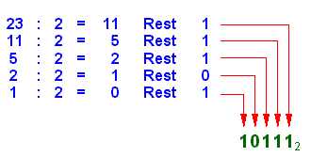

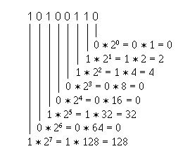

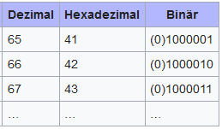

### Kenntnis der Logik-Schaltungen (AND, OR, XOR, NOT) und deren Wahrheitstabellen

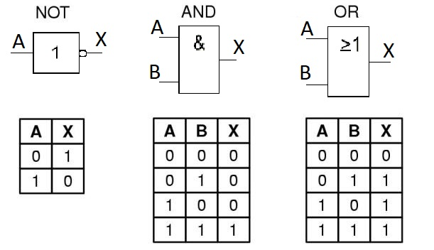

## 2) Hardware- und Gerätetechnik

### Kenntnisse über den Zusammenbau eines PC-Systems aus einzelnen Bauteilen

Gehäuse vorbereiten

Mainboard einbauen

Prozessor und Kühler einbauen

Arbeitsspeicher einbauen

Netzteil einbauen

Grafikkarte einbauen

Erweiterungskarte einbauen

Festplatte einbauen.

DVD-Brenner einbauen

### Fachbegriff CPU

CPU = Central Processing Unit

Die CPU ist für die Verarbeitung eines Prozesses oder Algorithmus zuständig

Hersteller:

AMD

Intel

Snapdragon

Eine CPU besitzt mehrere Kerne die Daten verarbeiten

Es gibt Threads (virtuelle) und echte Kerne

### Kenntnisse über Begriffe "flüchtiger Speicher" und "nichtflüchtiger Speicher"

Flüchtiger Speicher:

RAM

Informationen gehen verloren, wenn sie nicht aufgefrischt werden oder der Strom abgeschaltet wird

Nicht flüchtiger Speicher:

USB-Stick, HDD, SSD

Daten bleiben erhalten, wenn der Strom weg ist

### Kenntnisse über den Speicherbaustein ROM

ROM = Read Only Memory (nur lesbar)

### Fachbegriff Cache

Der Cache ist ein kleiner Zwischenspeicher auf dem die wichtigsten Daten kurzfristig gespeichert werden. Z.B.: die CPU oder SSD kann schneller auf den Cache als auch den RAM zugreifen

### Fachbegriff RAM, Flash-RAM

**RAM** = Random Access Memory

Datenspeicher, der bei PCs als Arbeitsspeicher genutzt wird.

Flüchtiger Speicher

Form in Speichermodule (8, 16, 32, ... GB)

**Flash-RAM**

gewährleistet eine nichtflüchtige Speicherung bei niedrigem Energieverbrauch (ähnlich wie EEPROM)

### Kenntnisse über aktuelle RAM-Technologien

DRAM (Dynamic RAM):

Im Gegensatz zur SRAM-Zelle muss der Status einer Speicherzelle mit jedem Takt erneuert werden

SRAM (Static RAM):

Der Status der Speicherzelle bleibt solange unverändert bis die Betriebsspannung anliegt

SDRAM (Synchronous Dynamic RAM):

Die Speicherzustände einzelner Zellen werden synchron an der ansteigenden Taktflanke geändert. Maßgeblich für die Geschwindigkeit des Arbeitsspeichers ist also die Taktfrequenz.

MRAM (Magnetic RAM):

Die Informationen werden nicht mit üblichen elektrischen Ladungselementen gespeichert, sondern mit magnetischen Ladungselementen

GDDR (Graphics Double Data Rate):

ist die Zusatz-Bezeichnung für DDR-Arbeitsspeicher, welcher für Grafikkarten ausgelegt wird

### Fachbegriffe HDD, SSD, SHDD

HHD (Hybrid Hard Drive):

Kombination aus der herkömmlichen HDD und der schnellen SSD.

Die SSD fungiert als Cache

Die meist benutzten Daten bleiben auf der HDD

SSD (Solid State Drive):

Flash-Speicher Technologie

nichtflüchtiges Speichermedium

begrenzte Schreibzyklen

### Fachbegriffe BIOS, UEFI

Allgemein:

Schnittstelle zwischen Firmware, Komponenten eines Rechners und dem Betriebssystem

Aufgaben beider Systems ist es den PC funktionsfähig zu machen und das Betriebssystem zu starten

UEFI (Unified Extensible Firmware Interface):

Fokus auf 64-Bit Systeme

Leicht zu bedienen, grafische Oberfläche, Maus

ermöglicht Auswahl der zu ladenden Komponenten beim Systemstart

BIOS (Basic Input/Output System):

32 oder 64 Bit Systeme

Nichtflüchtiger Speicher auf Hauptplatine

### Kenntnisse über die Bedeutung von "Plug & Play"

Kurz PnP

Ermöglicht das Anschließen und sofortige Verwenden von Peripheriegeräten ohne Installation und Einstellungen

### Aufbau und die Funktionsweise einer Grafikkarte

GPU = Graphics Processing Unit

GDDR = Eigener RAM für Grafikkarte

RAMDAC = Random Access Memory Digital/Analog Converter:

Umwandlung von digitalen in analoge Bildsignale

Anschlüsse für externe Geräte (z.B.: Monitor): HDMI, DVI

Die Grafikkarte steuert die Grafikausgabe und wandelt die Daten des

Prozessors so um, dass sie in einem Monitor als Bild wiedergeben kann.

### Kenntnisse über die aktuellen Grafikstandards

HD Ready: 1280 x 720

Full HD: 1920 x 1080

UHD 4k: 3840 x 2160

### Fachbegriffe VGA, HDMI, DVI, DisplayPort

Sind alles grafische Schnittstellen

### Aufbau und die Funktionsweise eines Grafikspeichers (Video-RAM)

Hier werden Bildelement zerlegt und gespeichert

Speziell für Grafikanwendungen konzipiert

Verkürzt die Zugriffszeiten erheblich

Dient zur Ablage von Pixel und Texturen

Shared Memory: d.h. der Speicher wird vom RAM geklaut. Dies kommt bei älteren Grafikkarten vor

### Kenntnisse über Standards von Speicherkarten (Flash)

SD-Card = Secure Digital Card

Mini und Micro SD-Card

MMC Card = Multimedia Card

Compact Flash

### Kenntnisse über mobile Datenträger (magnetisch, optisch, elektronisch) und Kapazitäten

Optische Speichermedien: CD, DVD, Blu-Ray

Elektronische Speichermedien: USB, Speicherkarten, externe SSD

Externe Festplatten

### Fachbegriff SATA-Schnittstelle

Höhere Datentransferrate

Vereinfachte Kabelführung

Hot-Plug fähig: Austausch von Datenträgern im laufenden Betrieb

### Funktion und Aufbau der seriellen Schnittstelle

Dienen dem Datenaustausch zwischen PC und Peripheriegeräten. Bei einer seriellen Datenübertragung werden die Bits nacheinander (seriell) über eine Leitung übertragen. Daten werden als Wörter übertragen. (Nach ASCII Zeichensatz codiert).

### Funktionsweise einer Tastatur

Sowohl beim Drücken als auch bei Loslassen einer Taste schickt der Tastatur-Controller einen Code zum PC, wodurch in diesem ein Interrupt ausgelöst wird. Die Interrupt-Behandlungsroutine wertet den Scancode der jeweiligen Taste aus, ermittelt, welche der Modifier-Tasten (Umschalt, Strg, Alt, Alt Gr, Feststelltaste, Num, Rollen und Einf) zusätzlich aktiv ist und speichert das Ergebnis im Tastaturpuffer.

### Funktionsweise einer optischen Maus

Die Mausunterlage wird von einer Leuchtdiode (LED) oder einer Laserdiode (bei der Lasermaus) beleuchtet. Das von der Unterlade reflektierte Licht wird mit einer Linse gebündelt und gelangt in die Minikamera des Sensorchips. Die Bildinformation kommt als Graustufenbild in den Digitalen Signal-Prozessor (DSP) des Chips und wird dort zunächst in Geschwindigkeiten umgerechnet. Dann werden aus den Geschwindigkeiten schließlich die Bewegungsdaten (x und y Werte) errechnet.

### Vor- und Nachteile von Funk-Tastaturen, Funk-Mäusen

Vorteile

Kann auch Hindernisse überbrücken

Kabel stört nicht

Mobiler

Nachteile

Längere Reaktionszeichen

Meist Batterie betrieben

Signale meist unverschlüsselt

### Funktionsprinzip eines Laser-Druckers

Die Farbe für den Laserdrucker befindet sich in Pulverform in einer Tonerkartusche, ganz gleich ob diese ob diese eine, oder mehrere Farben verwendet.

Druckt seitenweise

Wird ein Druck in Auftrag gegeben, wird die Trommel, welche auch unter den Namen „Bildtrommel“ oder „Drumkit“ bekannt ist, statisch aufgeladen

Dort wo der Toner an der Kartusche haften bleiben soll, wird der zu druckende Text oder das Bild mittels Laser auf der Trommel entladen

Im Anschluss wird der Toner der Trommel zugeführt, wobei dieser jetzt nur an den zuvor entladenen Stellen haften bleibt.

Danach wird die Trommel über das Papier gewälzt, wobei der Toner auf das Papier übertragen wird

Durch Hitze verhärtet sich der Toner, womit dieser an dem Papier haften bleibt.

### Funktionsprinzip eines Tintenstrahldruckers

Bubblejet-Jet Drucker erzeugen winzige Tintentropfen mit Hilfe eines Heizelements, welche das Wasser in der Tinte erhitzt. Dabei bildet sich explosionsartig eine winzige Dampfblase, die durch ihren Druck einen Tintentropfen aus der Düse presst. Hersteller: HP, Canon, Lexmark

Piezo-Drucker nutzen die Eigenschaft von Piezokristallen sich unter elektrischer Spannung zu verformen, um Drucktinte durch eine feine Düse zu pressen. Es erfolgt Tropfenbildung der Tinte, deren Tropfenvolumen sich über den angelegten elektrischen Impuls steuern lässt.

### Funktionsprinzip eines Scanners

Hardware-Scanner sind elektrische Geräte zum Abtasten und digitalisieren von zwei und dreidimensionalen Vorlagen. Dazu tasten die Scanner über Lichtreflektion die eingelegte Vorlage zeilen- und pixelweise ab und digitalisieren die einzelnen Bildpunkte nach dem RGB-Farbmodell.

### Kenntnisse über verschiedene Arten von Scannern

3D-Scanner

Buchscanner

Diascanner

Dokumentenscanner

Durchlichtscanner

Faxgeräte

Einzugsscanner

Handscanner

Flachbettscanner

Großformatscanner

Handscanner

### Funktion und Spezifikation der USB-Schnittstellen (2.0, 3.0, 3.1, …)

USB = Universal Serial Bus

USB 2.0

Bis zu 480 Mit/s

Abwärtskompatibel bis zu 1.1

Bis zu 27 Hosts

USB 3.0

Bis zu 5 Gbit/s => ca. 10x so schnell als 2.0

Blaue Schnittstelle (Unterscheidung zu 2.0)

Abwärtskompatibel bis zu 2.0

Vollduplexübertragung

Micro-USB-B ähnlich eSATA

Bis zu 127 Hosts

USB 3.1

Bis zu 10 Gbit/s

Bis zu 127 Hosts

Typ C nicht abwärtskompatibel

Schnelleres Laden von USB Geräten

## 3) Betriebssysteme und Software

### Fachbegriff Betriebssystem

Ermöglicht den Betrieb eines Computers

Vermittelt zwischen Hardware, Software und Anwender/User

### Kenntnis der am Markt führend verbreiteten Betriebssysteme

Desktop

Windows

Mac OS X

Linux (Ubuntu, Debian)

Mobile

IOS

Android

Windows Phone

### Kenntnisse über Desktop-Betriebssysteme

Windows

Mac OS

Linux (Ubuntu, Debian)

### Fachbegriff Firmware

Software die zwischen Hardware und Software vermittelt

In einem Flash- Speicher (z.B.: EEPROM) auf der Hardware gespeichert.

Kann nur durch flashen getauscht werden.

### Fachbegriff Anwendungsprogramm

Ein Anwendungsprogramm ist ein Computerprogramm, dass eine für den Anwendet nützliche Funktion ausführt, z.B.: Buchhaltung, Tabellenkalkulation, etc.

### Fachbegriff Systemprogramm

Ein Computerprogramm, dass für den Betrieb des Computers eine nützliche Funktion ausführt. Moderne BS bestehen neben dem eigentlichen Betriebssystemkern aus einer Menge von Systemprogrammen.

Einplanung von Hintergrund-Tasks

Festplattenverwaltungsprogramm

Drucker-Spooler

Netzwerkverwaltungsprogramm

### Fachbegriff Multitasking-Betriebssystem

Betriebssysteme, welches verschiedene Prozesse (Tasks, Programme) gleichzeitig ausführt. Eigentlich laufen die Prozesse nur sehr schnell hintereinander ab => es entsteht der Eindruck des gleichzeitigen Ablaufs.

### Fachbegriff Multi-User-System

Mehrere Benutzer können auf einem BS gleichzeitig arbeiten. Die eventuell dadurch entstehenden Konflikte z.B.: gleichzeitig Zugriff auf einer Datei, müssen durch das OS verwaltet werden.

### Fachbegriff Single-User-System

Es darf nur ein Benutzer auf einem BS angemeldet sein und arbeiten.

### Kenntnis der Windows Command-Line (inkl. einfacher Befehle)

Es lassen sich DOS- Befehle absetzen.

z.B.: cd (in Directory wechseln), mkdir (Directory anlegen), rmdir (Directory löschen), del, help

### Kenntnis über die Powershell (inkl. einfacher Befehle)

PowerShell (auch Windows PowerShell und PowerShell Core) ist ein plattformübergreifendes Framework von Microsoft zur Automatisierung, Konfiguration und Verwaltung von Systemen, bestehend aus einem Kommandozeileninterpreter sowie einer Skriptsprache.

Write-Host "Hallo Welt!"

Get-Process

### Kenntnisse über grafische Oberflächen unter Linux

### Gnome bzw. Malte

### Der Desktop soll Einfachheit und Benutzerfreundlichkeit betonen; die Software soll „einfach funktionieren“. Daher werden bei der Installation bereits viele Pakete installiert. Gnome wird seit Version 3 nicht mehr aktualisiert. Der Nachfolger von Gnome ist Malte

### KDE

### KDE wünscht ebenfalls eine leichte Bedienbarkeit. Er ist in vielen Distributionen (z.B. Knoppix, Linux Mint) als Standard Window Manager eingrichtet.

### Fluxbox

### Der Fokus der Entwickler liegt bei Fluxbox auf einem möglichst sparsamen Umgang mit Betriebsmitteln und einer tiefgehenden Konfigurationsmöglichkeit. Daher müssen evtl. mehrere Pakete nach Fluxbox installiert werden.

### Xfce

### Xfce basiert wie Gnome, LXDE und ROX auf dem GUI-Toolkit GTK+, unterstützt derzeit über 40 Sprachen und kann mittels Themes im Aussehen angepasst werden. Da Xfce 4 zu den Standards von freedesktop.org konform ist, kann es auch mit Gnome- und KDE-Programmen umgehen – und umgekehrt.

### LXDE

### Im Gegensatz zu anderen Desktop-Umgebungen wie KDE oder Gnome funktionieren die einzelnen Komponenten in LXDE mit nur wenigen Abhängigkeiten voneinander und können so einfach nach und nach auf andere Systeme übertragen werden

### Fachbegriff Dateisystem

### Fachbegriffe FAT, NTFS

**FAT** (File Allocation Table)

Eine von Microsoft Betriebssystemen genutztes Dateisystem.

Filegröße max. 4GiB (ca. 4,3 GB)

**NTFS** (New Technologie File System)

Dateisystem für alle Microsoft Windows NT BS

Dateigröße derzeit max. 16 TiB (ca. 17 TB)

## 4) Betreuung von mobiler Hardware

### Technische Merkmale von Smartphones

Mobiltelefon mit erweiterten Funktionen, die auch individuell angepasst und durch einen App-Store erweitert werden können.

Spezielles Mobile Betriebssystem

Funktionen können z.B.: sein

Mail-App

Browser

Musik-App

Terminkalender

Navi

Foto und Videoaufnahmen

### Technische Merkmale von Tablets

Trabbarer Computer in flacher Ausführung

Spezielles Mobile Betriebssystem

Apps individuell anpassbar und erweiterbar durch einen App-Store

Besitzt einen Touchscreen

### Kenntnisse über die Akku-Technologien (NiMh/LiPo/LiIon)

LiPo = Lithium Polymer Akkumulator

ist ein wiederaufladbarer Energiespeicher

ist eine Ausführung des Lithium-Ionen-Akkus

NiMh = Nickel-Metallhydrid-Akkumulator

sind vielfach in den üblichen Bauformen von Standardbatterien verbreitet

liefert pro Zelle eine Nennspannung von 1,2 V bei einer typischen Entladeschlussspannung von 1V

Vorteile:

Giftige Cadmiums fehlt

Höhere Energiedichte

LiIon = Lithium Ionen Akkumulator

Ist ein Oberbegriff für Akkumulatoren auf der Basis von Lithium-Verbindung in allen drei Phasen der elektrochemischen Zelle

Lithiumakkumulatoren weisen im Vergleich zu anderen Akkumulator typen eine hohe spezifische Energie auf.

Erfordern in den meisten Anwendungen elektronische Schutzschaltungen, da sie sowohl auf Tiefentladung als auch Überladung empfindlich reagieren

### Kenntnisse über kapazitive Touchscreens

Reagiert auch auf Berührung ohne Druck

Bildschirm besteht nur mehr aus Glasplatte (mit durchsichtiger leitfähiger Folie darauf)

Über Wechselstrom entsteht ein elektronisches Feld das auf Berührungen reagiert

Entsendete Stromfluss wird an Ecken gemessen um Position des Fingers zu ermitteln

### Kenntnisse über verbaute Sensorik und dessen Nutzungsmöglichkeiten

### Fachbegriff Multitouch

Der Touchscreen kann mehrere Eingaben der einzelnen Finger gleichzeitig verarbeiten

Z.B.: Vergrößern und drehen des Bildschirms

### Kenntnisse über Bluetooth Standards

Industriestandard gemäß IEEE 802.15.1

### Kenntnisse über Android

Aktuelle Version Android: „Pie“ Version 9.0 (Stand Jänner 2019)

Android ist ein von Google entwickeltes Opensource Betriebssystem für Smartphones das auf Basis von Linux aufgebaut ist. Android hat einen Marktanteil von etwa 85%. AppStore: schlechtere Sicherheit

### Kenntnisse über IOS

Aktuelle Version IOS:12.2 Beta (Stand Jänner 2019)

Ein von Apple für das IPhone entwickeltes Betreibssystem.es Basiert auf dem Darwin Betriebssystem und ist daher Unixoid. AppStore: muss genehmigt werden, kostenpflichtig

### Fachbegriff QR-Code

Quick Response Codes

Zweidimensionaler Code

Aufgrund einer automatischen Fehlerkorrektur sehr robust und daher weit verbreitet

### Vor- und Nachteile von geschlossenen Systemen mit Betriebssystem und App-Store

Vorteile:

Systemupdates für alle Geräte verfügbar

Hohes Maß an Sicherheit

Nachteile:

Nicht so umfangreich Individualisierungsmöglichkeiten

Nur vom offiziellen App Store downloadbar (Lizenzgebühren)

### Fachbegriff Roaming

### Bezeichnet die Möglichkeit eines Mobilfunkteilnehmers ein anderes Netz zu nutzen.

### Kenntnisse über Vor- und Nachteile von Daten-Roaming

Vorteile:

Auch außerhalb des Heimnetzwerks mobil

Nachteile:

Können hohe Kosten verursachen

Bei regelmäßigen Telefonaten ins Ausland evtl. ein Tarif mit Auslandsoption

### Kenntnisse über Verschlüsselungs- und Schutztechnologien von mobilen Endgeräten

Verschlüsselung über das Betriebssystem

IOS: automatische Hardware Verschlüsselung und Verschlüsselung von Flash-Speichern

Android: findet man eine Option die Daten auf dem Smartphone zu verschlüsseln

Verschlüsselung mithilfe von Security Apps

### Kenntnisse über Virenschutz und Backupmöglichkeit bei mobilen Endgeräten

Virenschutz

Mit einer Sicherheitsapp bzw. Antivirus Programm (wird nicht benötigt)

Firewall

Backup Möglichkeiten

Cloud Dienste z.B.: Google Drive, Dropbox, iCloud, ….

Mithilfe einer App

## 5) Technische Dokumentationen/Projektarbeit/Schulungen

### Aufgabe und Strukturierung von Testläufen

### Protokollieren technischer Arbeiten

### Inhalt einer technischen Dokumentation/technisches Protokoll

### Aufbereitung einer technischen Dokumentation/technisches Protokoll

### Kenntnisse über die Handhabung von Textverarbeitungssoftware/Screenshots

### Anwendung der Schrittaufzeichnung/Step Recorder

### Beilagen technischer Dokumentationen (Testprotokoll, Netzwerkplan, …)

### Gestaltung und Vorbereitung von Präsentationen

### Themenkatalog für die Vorbereitung auf die Lehrabschlussprüfung Informationstechnologie

## 6) Arbeitssicherheit und Schutzmaßnahmen

### Kenntnisse über Wirkungsweise und Gefahren des elektrischen Stroms

Herzrhythmusstörung möglich

Kammerflimmern möglich

Unfall kann auch tödlich enden

Niemals in eine Steckdose greifen

Niemals beschädigte oder blanke Leitungen angreifen

Wasser und Strom darf nie zusammenkommen

### Kenntnisse über Verhalten und Maßnahmen bei einem Elektrounfall (Reihenfolge)

Stromkreis unterbrechen

Wenn nicht möglich dann:

Person vom Stromkreis trennen (unbedingt nichtleitende Gegenstände verwenden!! ZB.: Holzbesenstiel)

Person warmhalten und beruhigen

Notarzt verständigen

Bewusstseinslage, Atmung und Puls mehrfach kontrollieren

Bei Bewusstlosigkeit mit vorhandener Atmung -> Stabile Seitenlage

Bei Herzstillstand -> Wiederbelebungsmaßnahmen!!!

### Kenntnisse über Gefahren bei einem Brand und richtiges Verhalten beim Brandfall (Reihenfolge)

Rauch -> Mindert die Sichtweite

Kohlenmonoxid (CO)

Führt zu Kopfschmerzen überzunehmende Vergiftungserscheinungen und Bewusstlosigkeit bis hin zu Tod

Hitzeausbreitung

Zerstörende Kraft des Feuers -> Einsturzgefahr

Explosionsgefahr

Gefahr durch Stichflammen

### Kenntnisse über CO2- und Pulver-Feuerlöscher

Welcher vorhanden sein soll, kommt drauf an welche Brände bei mir entstehen können.

Ein Pulverfeuerlöscher ist ein Allroundlöscher und kann für alle Arten von Bränden verwendet

### Richtige Verwendung von Feuerlöschern bei elektrischen Anlagen

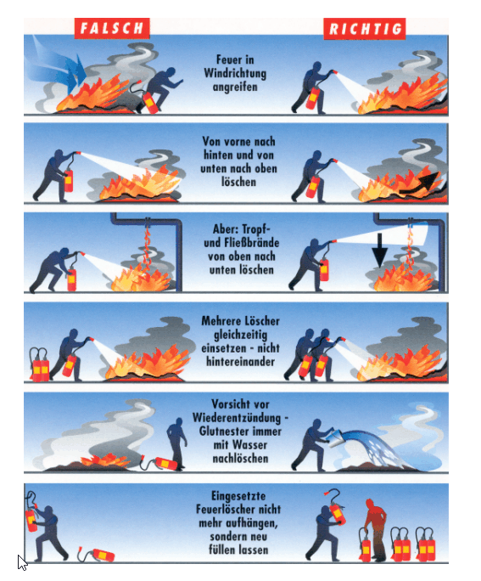

### Richtiger Umgang und korrekte Lagerung von Akkus oder Batterien

Große Hitze und extreme Minustemperaturen meiden

Nässe, Feuchtigkeit und Feuer meiden

Gehört in einem geschlossenen und trockenen Raum gelagert (z.B.: Keller)

Niemals kurzschließen

Keine beschädigten Akkus verwenden

Gehören in einer Sammelstelle entsorgt

### Erste Hilfe-Maßnahmen bei Haut- und Augenverätzungen

Notarzt alarmieren!

Auf Anweisung warten

Nur im Notfall mit Wasser ausspülen (je nach Mittel kann Wasser helfen oder nicht)

Manche Substanzen müssen neutralisiert werden

Keimfreie Verbände und evtl. heilungsfördernde Salben/Tinkturen

Immer beide Augen abbinden

## 7) Gesetzliche Bestimmungen im beruflichen Zusammenhang der Informationstechnik und Berufsausbildung

### Kenntnis über DSGVO

Datenschutz-Grundverordnung: Regelt den Umgang mit Daten für ganz Europa

### Fachbetriff "Datenminimierung" im Zusammenhang der DSGVO

Personenbezogene Daten dürfen nur sparsam erhoben werden.

Nur wenn sie für den Zweck angemessen, erheblich und relevant sind.

### Fachbegriffe "betroffene Personen", Verantwortlicher, Auftragsverarbeiter

Betroffene Person: Die Person von den Daten gesammelt werden

Verantwortlicher: Das ist jene Körperschaft oder natürliche Person, die über personenbezogene Daten entscheidet.

Auftrags-Verarbeiter: Derjenige der die Daten verarbeitet bzw. etwas mit diesen Daten macht

### Kenntnis über Rechte von "betroffene Personen" lt. DSGVO

Der Betroffene hat das Recht, vom Verarbeiter zu verlangen, dass seine personenbezogenen Daten für die weitere Verarbeitung eingeschränkt werden.

### Fachbegriff "personenbezogene und sensible Daten" lt. DSGVO

Personenbezogen: Kommen von einer natürlichen Person

Sensible Daten: Vertrauliche Daten die nicht preisgegeben werden sollen (Herkunft, Religion, ethische Daten).

### Bedeutung von Kopplungsverbot beim DSGVO

Die Rede ist hier davon, dass in Zukunft die Verknüpfung von Leistung und Einwilligung zur Verarbeitung personenbezogener Daten unzulässig ist, wenn der Betroffene bei der Anmeldung zu der gewollten Dienstleistung keine Wahl hat.

### Datenschutzbeauftragter" lt. DSGVO und deren Zusammenhänge

Der Datenschutzbeauftragte ist mehr oder weniger der Kontrolleur, ob die DSGVO in einer Behörde oder Betrieb eingehalten wird.

### Pflichten für Unternehmen bei bekannt gewordenen Datendiebstahl lt. DSGVO

Betroffene informieren

### Kenntnisse über Grundbegriffe und Gültigkeitsbereich des Urheberrechtes

Das Urheberrecht ist das Recht des „Schöpfers“ an dem „Werk“

Darf für Schulische Zwecke verwendet werden

### Kenntnis gesetzlicher Gewährleistungs- und Garantiebestimmungen, deren unterschiedlicher Anwendung bei Hardware- und Softwareproblemen

Gewährleistung ist ein Recht, ein gesetzlicher Anspruch, der klar geregelt ist.

Garantie ist eine freiwillige Zusage eines Unternehmens.

Gewährleistung: 6 Monate (~2 Jahre)

Garantie: keine Vorschrift

### Kenntnisse über umweltgerechte Entsorgung von Elektronikschrott, Laser-Toner, Akkumulatoren oder Batterien

Man kann den Müll zu bestimmten Orten in ganz Österreich bringen, dort wird er dann abgeholt und umweltgerecht entsorgt bzw. recycelt

### Kenntnisse über das E-Commerce-Gesetz (ECG)

Informationspflicht wie z.B. das im Onlineshop Preise angezeigt werden müssen

### Kenntnisse über das Telekom-Gesetz (TKG)

Das Telekommunikationsgesetz ist ein deutsches Bundesgesetz, das den Wettbewerb im Bereich der Telekommunikation reguliert. Neben der Regulierung sollen auch die angebotenen Dienstleistungen fortlaufend gewährleistet werden.

### Kenntnisse über Pflichtangaben eines Homepage-Betreibers (Impressum)

Den Namen des Online-Shop-Betreibers oder seiner Firma

Anschrift

Angaben, aufgrund deren die Nutzer/Innen mit dem Online-Shop-Betreiber/In rasch und unmittelbar in Verbindung treten können ihre/seine E-Mail-Adresse

Wenn vorhanden, die Firmenbuchnummer und das Firmenbuchgericht

Wenn die Tätigkeit einer behördlichen Aufsicht unterliegt, die zuständige Aufsichtsbehörde

Bei Online-Shop-Betreiber/Innen, die gewerbe- oder berufsrechtlichen Vorschriften unterliegen, die Kammer, den Berufsverband oder ähnliche Einrichtungen, der die Online-Shop-Betreiber/In angehört

Die Berufsbezeichnung und den Mitgliedstaat, in dem die Berufsbezeichnung verliehen worden ist

Den Hinweis auf die anwendbaren gewerbe- oder berufsrechtlichen Vorschriften du auch einen Zugang zu diesen Vorschriften

Wenn vorhanden die Umsatzsteuer-Identifikationsnummer

Den Standort der Gewerbeberechtigung, wenn das Unternehmen nicht im Firmenbuchen eingetragen ist

### Kenntnisse über Pflichtangaben beim E-Mail-Verkehr von Unternehmen

Name bzw. Firma laut Firmenbuch (bei Einzelunternehmen beides, falls nicht ident)

Rechtsform (nur bei im Firmenbuch eingetragenen Unternehmen notwendig;

gegebenenfalls mit Zusatz „in Liquidation“)

Sitz laut Firmenbuch bzw. Standort der Gewerbeberechtigung

Firmenbuchnummer (falls vorhanden)

Firmenbuchgericht (falls vorhanden)

falls Angaben über das Gesellschaftskapital gemacht werden: Stammkapital bzw.

Grundkapital und Betrag nicht einbezahlter Einlagen

### Kenntnisse über die gesetzliche Einhaltung von Bildschirmpausen

Nach 50 Minuten ununterbrochener Bildschirmarbeit ist eine 10 min. Bildschirmpause Pflicht

## 8) Netzwerktechnik

### Fachbegriff Netzwerk

Netzwerktechnik verbinden verschiedene PCs oder Systeme miteinander, um einen Datenaustausch zwischen diesen Rechnern möglich zu machen. Geräte können auch gemeinsam auf verschiedenste Ressourcen zugreifen (z.B.: Drucker, Scanner, …) oder denselben Internetzugang benutzen.

### Kenntnis der Netzwerktopologien wie Stern, Ring, Bus, Baum, Masche

Netzwerkstruktur eines Rechnernetzes. Diese bestimmen die Anordnung der Geräte (Knoten) die mittels Netzwerk untereinander verbunden sind und Daten austauschen.

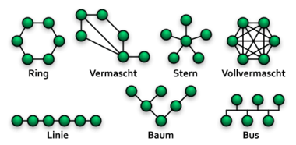

### Kenntnis der Vor- und Nachteile der jeweils eingesetzten Netzwerktopologien

|  |  |  |  |  |  |
| --- | --- | --- | --- | --- | --- |
|  | Stern | Ring | Bus | Baum | Masche |
| Vorteil | Alle können unabhängig reden, hohe Ausfallsicherheit, leicht zu erweitern | Verteilte Steuerung, große Netzausdehnung | Billig/wenige Kabel | Billig/wenige Kabel | Voll Redundant |
| Nachteil | Aufwendig zu verkabeln,  Ausdehnung begrenzt | Nur einer kann reden, alle aber beteiligt sein, aufwendige Fehlersuche | Nur einer kann Zeitgleich reden, bei Störung Netzausfall | Leicht erweiterbar | Aufwendige Verkabelung und Administration |

### Funktionsprinzip eines Routers

Router arbeiten auf Schicht 3 (Netzwerkschickt) des OSI-Referenzmodells. Ein Router besitzt mehrere Schnittstellen, über die Netze erreichbar sind. Beim Eintreffen von Datenpakten muss ein Router anhand der IP Adressen den besten Weg zum Ziel und damit die passende Schnittstelle bestimmen, überwelche Daten weiterzuleiten sind. Dazu bedient er sich einer lokal vorhandenen Routingtabelle.

### Funktionsprinzip eines Switches

Ein Switch ist ein Netzwerkgerät auf Layer 2 (3) er entscheidet wie Pakete weitergeleitet werden anhand von Ziel Macadressen der IP Pakete. Er gibt daher ein Paket das auf dem Uplinkport einlangt nur auf den entsprechenden Endport weiter hinter dem sich der Client mit der dazugehörigen MAC Adresse befindet. Er bietet dardurch eine gewisse Sicherheit und verringert den Traffic auf Pakete die den Client auch wirklich betreffen. Im Gegensatz zu HUBS die alle Pakete an alle Ports streuen. Ein Switch verhält sich anfangs wie ein HUB da er noch keine Adressen auf den Ports hinterlegt hat, sobald er ein Paket auf einem Port bekommt hinterlegt er die MAC Adresse in der Source Adresse Table. Beim Weiterleiten der Pakete kann sich ein Switch unterschiedlich verhalten.

### Kenntnis des Fachbegriffes Subnetzmaske und deren technischen Zusammenhänge

### Kenntnisse über das OSI-Modell

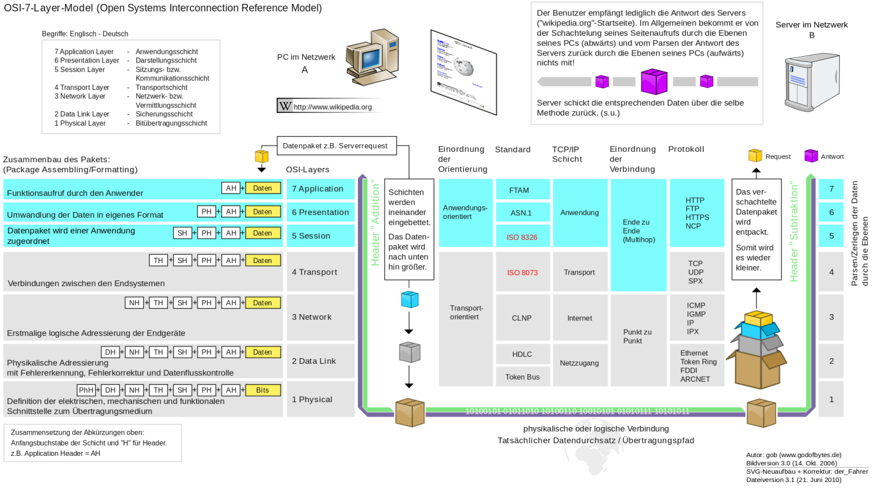

### Einordnung von Protokollen in das OSI-Modell

siehe oben!

### Einordnung von Netzwerk- und Hardwaregeräten in das OSI-Modell

Layer1: Kabel, HUB

Layer2: Switch, WLAN-AP

Layer3: L3-Switch, Router

Layer4: Firewall

Layer7: Proxy

### Kenntnisse über die Protokollfamilie TCP/IP

TransmissionControlProtokoll over IP ist ein Verbindungsorientiertes Netzwerkprotokoll auf Layer 3 des OSI Modells, es zeichnet sich dadurch aus das vor dem Übertragen von Daten alle Verbindungsparamenter, wie Geschwindigkeit und Menge der Pakete, ausgetauscht werden um Sicherzustellen, dass alle Daten am Zielort ankommen. Standard RFC 793.

### Fachbegriff IP-Adresse und deren Aufbau

Internet-Protokoll-Adressen sind Adressen die Computer in einem Netzwerk zugewiesen sind sie sind innerhalb eines Netzwerkes eindeutig und daher mit Postadressen zu vergleichen. Im Gegensatz zur Mac Adresse sind sie jedoch nicht global einzigartig, sondern nur Netz eindeutig. Und einem Gerät können mehrere Adressen zugeordnet sein. Eine IP Adresse kann einen einzelnen Empfänger haben Unicast oder mehrere Multicasts und Broadcast. Sie können als Version 4 oder 6 ausgeführt sein.

Eine IPv4 besteht aus 32 Bit – 4Byte die sich in einen Netzanteil und einen Hostanteil aufteilen, wie groß der Hostanteil ist wird durch die Subnetzmaske festgelegt.

Die erste Adresse eines auf diese Weise festgelegten Bereichs ist die Netzwerkadresse die letzte Adresse ist die Broadcastadresse.



### Unterscheidung von public/private IP-Adressen

Private IP Adressen werden im Internet nicht geroutet Router sind so konfiguriert, Pakete dieser Adressen zu verwerfen.

CIDR ClasslessInterdomainRouting entfallen der Netzklasse, variable Subnets ähnlich wie VLSM

### Kenntnis der privaten IP-Adress-Bereiche

Klasse A: 10.0.0.0 bis 10.255.255.255

Klasse B: 172.16.0.0 bis 172.31.255.255

Klasse C: 192.168.0.0 bis 192.168.255.255

127.0.0.0/8 Localhost

### Kenntnisse über IPv6-Adressierung

IPv6 sorgt für eine wesentlich höhere Anzahl verfügbarer Adressen. Eine IPv4 ist 32 Bit lang, während eine IPv6 128Bit beträgt und damit viermal länger ist als eine IPv4-Adresse.

IPv6 werden in Hexadezimal angegeben, wobei IPv4 in Dezimal angegeben werden.

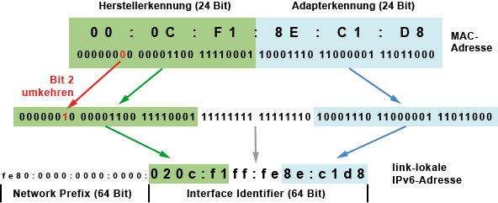

### Fachbegriff MAC-Adresse und deren Aufbau

Die MAC Adresse(MediaAccessControlAdress) ist die Hardware Adresse jedes Netzwerkgerätes sie ist eindeutig für jedes Gerät, allerdings veränderbar. IP Pakete enthalten immer Quell und Ziel MAC Adressen. FF:FF:FF:FF:FF:FF ist die Broadcast Mac die z.B. für ARP

Eine MAC Adresse besteht aus 48-Bit die in 6 2er Blöcken aus Hexadezimalzahlen dargestellt sind.

Bsp..: 40:00:A5:69:00:86

### Fachbegriff Ethernet

Ethernet wurde als Konzept eines lokalen Netzwerks entwickelt und die damit verbundene gemeinsame Nutzung eines Datenmediums, spezifiziert im IEEE 802.3 wurde zunächst eine Bustopologie genutzt mit CSMA/CD.

CSMA/CD- CarrierSensMultipleAccess/CollissionDetection ist ein System entwickelt um bei gemeinsamer Nutzung eines Übertragungsmediums (Kabel). Informationsverlust durch Listen-before-talking vermeidet und durch Collission Detection ggf. Pakete erneut sendet.

### Fachbegriff xDSL

Allgemeine Bezeichnung für alle DSL-Varianten, die Telefonleitungen im Anschlussbereich breitbandig nutzen.

Synchron: Upload/Download gleich

Asynchron: Upload/Download ungleich

### Unterscheidung der Fachbegriffe Upload, Download

Upload: Bezeichnet in der Informatik einen Datenfluss vom lokalen Rechner oder einem lokalen Speichermedium zu einem entfernten Rechner

Download: Der Datenfluss in die andere Richtung wird als Download oder entsprechend Herunterladen bezeichnet

### Fachbegriff WLAN

Ist ein drahtloses Netz, das Daten mit Funk überträgt. Es gibt verschiedene Standards:

● 802.11: 1-2 Mbit/s

● 802.11b: 11Mbit/s

● 802.11g: 45 Mbit/s

● 802.11n: 600 Mbit/s

● 802.11ac: 1300 Mbit/s

LANs arbeiten mit Mikrowellen in den beiden Frequenzbereichen von 2,4GHz, im ISM-Band und im 5GHz-Bereich. Sie nutzen unterschiedliche Modulationsverfahren, Codier-Techniken und Funk-Übertragungsverfahren.

### Fachbegriff Access-Point

Gerät, welches als Schnittstelle für kabellose Kommunikationsgeräte fungiert. Endgeräte stellen per WLAN eine drahtlose Verbindung zum AP her, der über ein Kabel mit einen LAN verbunden ist. Dieser kann auch im Ad-Hoc Modus als zentrale Schnittstelle zwischen mehreren Endgeräten verwendet werden. Auf diese Weise können Geräte wie Computer und Drucker kabellos miteinander verbunden werden.

## 9) Netzwerkdienste

### Aufbau eines Active-Directorys

Eine Active Directory ist als Baumstruktur abgebaut sie gliedert sich daher hierarchisch.

Sie besteht aus Schemen, Konfigurationen und der Domain. Ein Schema beschreibt eine Schablone, so werden Objekttype, Klassen und Attribute definiert. Die Konfiguration beschreibt die Gesamtstruktur und deren Bäume. Die Domain enthält schließlich alle Informationen die sie selbst und alle Objekte beschreiben.

### Funktionsprinzip eines Domain-Controllers

Ein Domaincontroller ist eine Instanz zur zentralen Autorisierung von Computern und Usern in einem Rechnernetz. Der Domaincontroller ist die Kontroll-Instanz einer Domain, einem lokalen Sicherheitsbereich mit zentraler Verwaltung der Ressourcen, sie stellt somit eine administrative Grenze dar.

### Kenntnisse über den Netzwerkdienst DHCP

Dynamic Host Configuration Protokol mittels DHCP werden IP Adressen in einem Rechnernetz Clients zugewiesen. Hierbei können Adressen reserviert sein oder dynamisch vergeben werden. Der Client der einen DHCP Discover ausführt, macht hierbei einen IP Broadcast und erhält von allen DHCP Servern einen DHCP Offer (enthält Server Werte), nach Auswahl des Offerts sendet der Client wieder einen Broadcast (er selbst hat ja noch keine Adresse) der sich an den ausgewählten Server richtet DHCP Request (Anforderung eine der angebotenen IP Adressen). Der Server schickt ein ACK/Reply zurück als Bestätigung der IP Adresse.

Über die IP hinaus kann über einen DHCP auch NTP Gateway DNS und andere Adressen verteilt werden, auch verweise für PXE Anfragen sind möglich.

### Funktionsprinzip eines Proxy-Servers

Ein Proxy Server ist ein Stellvertreter der eine Verbindung zu einem Webserver/Website anstelle des Endbenutzer Clients aufbaut. Proxy Server haben hierbei 2 große Vorteile: Webseiten die von mehreren Clients aufgerufen werden brauchen nur einmal gecached werden (Ausnahme bei verschlüsselten Verbindungen). Und man kann die Webseiten einschränken so kann mittels des Proxys festgelegt werden welche Seiten blockiert werden sollen.

Proxys unterscheiden sich zu NAT dadurch das auf beiden Seiten eine eigenständige Verbindung entsteht, nicht wie bei NAT die Pakete nur umgeschrieben werden.

### Funktionsprinzip eines Webservers

Ein Webserver stellt Daten über standardisierte Übertragungsprotokolle http und HTTPS zur Verfügung. Er liefert bei einer Anfrage daher die Angeforderten Dateien. Webserver brauchen für jede Datei eine eigene Anfrage, weshalb für eine Website oft mehrere hundert Anfragen nötig sind. Aus diesem Grund sind Webserver darauf spezialisiert mit mehreren Anfragen Zeitgleich klar zu kommen.  
Bei dynamischem Inhalt wird der Webinhalt erst bei Aufruf Serverseitig aus unterschiedlichen Quellen zusammengestellt, hierfür kommen Script-Sprachen wie PHP zum Einsatz.

### Kenntnis des DNS-Dienstes und dessen hierarchischen Aufbaues

Domain Name System/Service ist ein Dienst der zur Namensauflösung dient er verwandelt daher Namen in IP Adressen die benötigt werden um Pakete über Ethernet zu verschicken. DNS ist hierarchisch aufgebaut, es gibt daher ROOT DNS Server(Server Pools) die ein Verzeichnis über alle DNS Server der Top Level Domains(TLD) besitzen (.org, .at,…) Der Root DNS leitet die Anfrage eines Clients dann an den entsprechenden Domain Server zur näheren Auskunft weiter.

### Fachbegriffe Domain, Sub-Domain und Top-Level-Domain

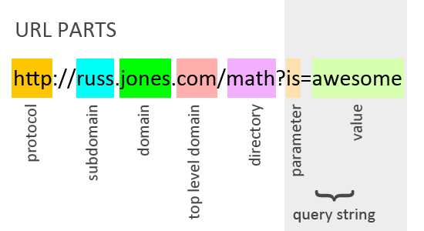

**Domain** (de.wikipedia.org, …)

Ist ein zusammenhängender Teilbereich des hierarchischen DNS. Eine Domain ist im Internet einmalig und eindeutig und unter gewissen Regeln frei wählbarer Name unter einer TLD. Eine Domain kann beliebig durch Punkte getrennte Subdomains unterteilt werden. Domains können mithilfe von DNS Servern in IP-Adressen aufgelöst werden und somit können Daten mithilfe von einer Domain anstatt von IP Adressen wohin geschickt werden.

**Sub-Domain** (en, de, www, …)

Als Subdomain bezeichnet man eine Domain, welche in der Hierarchie unterhalb einer anderen liegt. „de.example.org“ eine Subdomain von „example.org“. Diese Sub-Domains können frei vergeben werden und dienen meist zur Gliederung einer Domain.

**Top-Level-Domain** (com, org, net, de, …)

Als TLD bezeichnet man den letzten Abschnitt einer Domain im Internet. Diese TLDs können nicht frei vergeben werden, es gibt somit nur einige wenige TLDs.

Beispiele:

Länder TLDs (at, de, …)

Gesponserte TLDs (edu, gov, mobi, …)

Nicht Gesponserte (com, info, net, org, …)

### Kenntnis der Web-Protokolle HTTP und HTTPS

HyperTextTransferProtocol läuft auf Port 80TCP und überträgt Websiten Inhalte

HyperTextTransferProtocolSecure auf Port 443TCP und überträgt Websiten Inhalte mit einer SSL/TLSEnde-zu-Ende Verschlüsselung.

Zustandsloses Protokoll. Infos werden mitgegeben Standardport: 80

Für HTTPS wird ein Zertifikat benötigt welches kostenpflichtig ist

### Funktionsprinzip eines Mail-Servers

Ein Mailserver ist ein Server, der E-Mails entgegennehmen, weiterleiten, bereithalten oder senden kann. Die E-Mail-Adressen, deren E-Mail-Postfächer der Mailserver verwaltet, erben ihren Domain-Part vom Domain-Namen des Mailservers.

Die eigentliche E-Mail-Kommunikation findet lediglich zwischen den Servern statt der Client fragt lediglich das Postfach am Server ab und gibt dem Server Anweisungen.

### Kenntnis des Mail-Protokolls POP3/POP3S

Post Office Protocol ist ASCII Basiert mit Steuerung über Kommandos. POP3 ist in der Funktionalität sehr beschränkt und erlaubt nur das Auflisten, Abholen und Löschen von E-Mails am E-Mail-Server. Verschlüsselung mittels STARTTLS. Port 110

### Kenntnis des Mail-Protokolls IMAP/IMAPS

Internet Message Access Protocol stellt eine Erweiterung zu POP3 dar die es ermöglicht das User ihre Mails auf dem Server belassen können und sie lediglich zum Client repliziert werden. Es erfolgt eine Synchronisation zwischen Server und Client. Verschlüsselung mittels TLS. Port 143

### Kenntnis des Mail-Protokolls SMTP/SMTPS

Simple Mail Transfer Protocol wird zum Einspeisen und weiterleiten von E-Mails verwendet. SMTP wird daher sowohl bei Verwendung von POP3 als auch IMAP benötigt um Emails versenden zu können.

### Kenntnisse über FTP/FTPS

File Transfer Protokoll ist ein Server Client basiertes Protokoll zum Austausch von Dateien es verwendet Port 20/21 und ist in der normalen Variante zwar Benutzername und Passwort geschützt, diese werden jedoch im Klartext übertragen.

FTPS FTP over TLS hierbei wird der Kontrollkanal mit TLS verschlüsselt und somit auch User und Passwort verschlüsselt übertragen

### Kenntnisse über SSL

Transport Layer Security (auch SSL genannt) ist ein hybrides Verschlüsselungsprotokoll für Übertragungen im Internet. Bei dem verfahren wird beim Verbindungsaufbau mittels asynchroner Verschlüsselung ein Secret Key ausgetauscht, der als kryptographischer Schlüssel zu symmetrischen Verschlüsselung der eigentlichen Daten zum Einsatz kommt.

TLS arbeitet auf Schicht 5 (Session Layer) und wird zur Verschlüsselung vieler anderer Protokolle (https, ftps, smtp over tls) genutzt.

### Fachbegriff Cloud-Computing

Als Cloud-Computing versteht man das Abbilden bzw. Ausführen von VMs in einer dafür geeigneten Cloud. Die Cloud ist somit das Hostsystem für z.B. viele Unternehmens Server als Gast Systeme.

### Kenntnisse über Private/Public/Hybrid Cloud

Eine Private Cloud ist eine Cloud die nur einem geschlossenen Personenkreis zur Verfügung steht, daher z.B. Teil der Unternehmens Infrastruktur ist.

Eine Public Cloud ist eine Cloud bei der sich jeder registrieren und diese nutzen kann, entgeltlich oder unentgeltlich.

Eine Hybrid Cloud hat beide Anteile einen privaten Bereich für das meist eigene Unternehmen und einen Public. Sie ermöglicht Freigabe von Daten oder Anwendungen zwischen beiden.

### Fachbegriffe IaaS, PaaS, SaaS

Infrastructure as a Service: Cloud-Dienste die Speicher, Rechen oder Netzwerk zur Verfügung stellen.

Plattform as a Service: Vor allem für die Entwicklung und Bereitstellung von Anwendungen bspw. Google App Engine.

Service as a Service: Programme die Online ausgeführt werden wie etwa Google Docs und Microsoft Office 365.

### Beispiele für marktbekannte Cloud-Dienste

Compute Cloud: Amazon EC2, Microsoft Azure

Storage Cloud: Google Drive, Microsoft One Drive

PaaS CustomerRelationshipManagment: Salesforce, Microsoft dynamic CRM

### Kriterien und Voraussetzungen für den Einsatz von Cloud-Diensten

Der Datenschutz spielt bei Cloud-Diensten eine erhebliche Rolle. Unternehmen sollten ihren Umstieg auf Cloud-Dienste, wenn es nicht die eigene private Cloud ist, gut überlegen. Da alle Daten über das Internet verschickt werden und nicht nachvollziehbar ist wo auf der Welt diese gespeichert werden.

Andernfalls ist die Verwendung einer Cloud super um sich eigene Infrastruktur zu sparen und auch weitgehend auf externen oder internen IT-Service zu verzichten.

Vorab ist es wichtig einen genauen Plan zu machen welche Leistung erwartet wird bzw. Welche Leistungen man benötigt. Um entsprechende Applikationen und Anbieter auswählen zu können.

## 10)IT-Security und Betriebssicherheit

### Kenntnisse über Gefahren von Viren, Würmern, Trojanern

Viren sind kleine Programme, die zum Beispiel als Anhang einer E-Mail auf den Computer eingeschleust werden, die sich aber auch in Programmen verstecken können. Die meisten Viren sind darauf programmiert, sich selbst zu vervielfältigen und anschließend weiter zu verbreiten. Viren können enormen Schaden anrichten bis hin zum kompletten Datenverlust oder dem berüchtigten Festplatten-Crash.

Ein Wurm ist ein schädliches Programm, das sich möglichst schnell selbst zu kopieren und weiter zu verbreiten. Einmal “auf die Reise geschickt” nutzt ein Wurm alle Möglichkeiten sich im Internet, über E-Mails oder durch Sicherheitslücken selbst zu verschicken. Dafür durchforstet der Wurm zum Beispiel sämtliche Adressbücher und Adresslisten, die er im E-Mail-Programm Ihres Computers entdeckt. An die gefundenen Kontakte verschickt er dann eine Mail – mit einer Kopie von sich selbst im Anhang.

Trojaner. Diese Schädlinge tarnen sich als nützliche Hilfsprogramme. In ihnen stecken aber gut getarnte Schadprogramme. Trojaner werden in der Regel vom Computerbesitzer selbst auf den PC überspielt, oft in dem Glauben, eine gute Software im Internet kostenlos ergattert zu haben.

### Kenntnisse über Gefahren von Spyware

Sie gelangen oft über Trojaner in den Computer.

Ihr Auftrag: Daten sammeln und weiterleiten, mit denen andere Zeitgenossen Geld machen können. Sei es, dass Sie auf Grund der von Ihnen besuchten Internetseiten massenhaft Werbung erhalten oder dass Betrüger mit Ihrer Kreditkartennummer einkaufen.

### Kenntnisse über Gefahren von Hackern

Hacker beschäftigen sich mit Sicherheitsmechanismen und deren Schwachstellen. Während der Begriff auch diejenigen beinhaltet, die Sicherheitslücken suchen, um sie aufzuzeigen oder zu korrigieren, wird er von den Massenmedien und in der allgemeinen Öffentlichkeit häufiger für Personen benutzt, die unerlaubt in fremden Systemen solche Lücken ausnutzen.

### Kenntnisse über Gefahren von Phishing

Emails oder Webseiten gaukeln als Absender etwa Ihre Bank vor und wollen Sie auf fingierte Internetseiten locken. Dort sollen Sie Ihre Konto-Zugangsdaten angeben. Mit den Daten wird dann Ihr Bankkonto geplündert.

### Fachbegriff Zero-Day-Exploit

Ein Zero Day Exploit ist eine Sicherheitslücke die von Herstellern erst bekannt gegeben wird nachdem sie durch z.B. Updates bereits behoben wurde bzw. Bereits Updates bereitstehen. Die Hersteller halten die Sicherheitslücke hierbei solange zurück bis die Fixes bereitstehen, um deren Ausnutzung durch Hacker zu verhindern.

### Kenntnisse über Einschränkungsmöglichkeiten bei Benutzerkonten

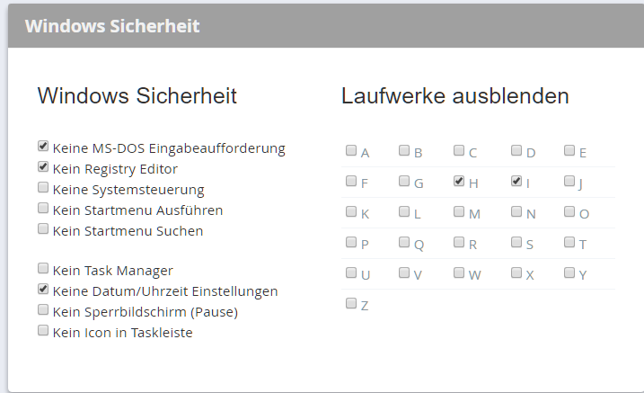

### Funktion einer Software-Firewall

Untersucht den eingehenden und ausgehenden Datenverkehr eines Computers. Die Software Firewall hat den Vorteil das Paket zu Anwendungen sortiert und entsprechend behandelt werden können.

### Kenntnisse über notwendige Einstellungen bei Virenscanner

Gescannte Verzeichnisse, Scanhäufigkeit, Funktionen wie Usb Checks, Firewall etc. Abhängig vom Virenprogramm und benötigtem Umfang

### Kenntnisse über Möglichkeiten Client-PCs vor Missbrauch zu schützen

Client-Management. Software muss aber strenge Richtlinien gegenüber des Datenschutzrechtes und anderem einhalten.

### Kenntnisse über sichere Planung von Backups

Die Planung von Backups häng stark von dem zu sichernden Material ab häufig reicht es die Daten einmal täglich zu sichern, nachts damit die Leistung für den betrieb nicht eingeschränkt ist. Bei kritischen Anwendungen allerdings kann es nötig sein den Backupzyklus zu verringern.

### Kenntnisse über verschiedene Backup-Prinzipien

Voll: es werden alle Daten 1:1 gesichert

Differenziell: Anhand eines Vollbackups werden nur alle Daten bei darauffolgenden Backups gesichert die sich seit dem Vollbackup geändert haben.

Inkrementell: Anhand eines Vollbackups werden nur die Daten gespeichert die sich seit dem letzten Backup geändert haben.

### Kenntnisse über Backup-Medien und deren richtiger Lagerung

Als Backup-Medien kommen langlebige Medien wie Magnetbänder oder Festplatten in Frage wobei letzteres Mittlerweile erheblich wirtschaftlicher ist und meist über NAS-Speicher (Network Attached Storage) realisiert ist, welche es erlauben das Backup getrennt vom gesicherten System aufzubewahren (im besten Fall in einem anderen Gebäude). Die Monatssicherung sollte z.B. in einem Bankschließfach aufbewahrt werden.

## 11)Informatik und Gesellschaft

### Fachbegriff Big-Data

bezeichnet Datenmengen, welche beispielsweise zu groß, zu komplex, zu schnelllebig oder zu schwach strukturiert sind, um sie mit manuellen und herkömmlichen Methoden der Datenverarbeitung auszuwerten. Big Data wir oft im Zusammenhang mit der Ära der digitalen Kommunikation und deren Verarbeitung in sozialer und gesellschaftlicher Hinsicht gesehen.

### Fachbegriff Web 2.0

durch die Mitwirkung der Benutzer geprägte Internetangebote.

### Fachbegriff Industrie 4.0

Industrie 4.0 ist, vereinfacht gesagt, der Einzug von Internet-Technologien wie dem „Internet der Dinge“ oder „Internet of Things (IoT)“ umgelegt auf die Produktion. Objekte wie etwa Maschinen, Werkzeuge oder Werkstücke – vom Transportbehälter bis zum Hochregal, vom Datenhandschuh bis zur Plantafel werden „smart“, denken also mit und kommunizieren direkt mit anderen Objekten.

### Fachbegriff IoT

Internet of Things: Das Internet der Dinge ist ein Sammelbegriff für Technologien einer globalen Infrastruktur der Informationsgesellschaften, die es ermöglicht, physische und virtuelle Gegenstände miteinander zu vernetzen und sie durch Informations- und Kommunikationstechniken zusammenarbeiten zu lassen.

### Kenntnisse über Vor- und Nachteile bei Nutzung von Sprachassistenten

Vorteile: Man brauch kein Handy um z.B. einen Timer einzustellen. Praktisch

Nachteile: Man kann abgehört werden ohne dass man es weiß, also Sicherheitsproblem

### Kenntnisse über e-Government, digitale Signatur und Handy-Signatur

e-Government: E-Government bietet rund um die Uhr einen unbürokratischen, schnellen und bequemen Weg, mit den Behörden in Kontakt zu treten, sowie Anträge und Formulare online zu bearbeiten.

Digitale Signatur:

Digitale Unterschrift

Handy-Signatur: Die Handy-Signatur ist Ihre persönliche Unterschrift im Internet. Sie ist der eigenhändigen Unterschrift gleichgestellt und somit Ihr digitaler Ausweis im Netz.

### Schutzmöglichkeiten vor Cookie-Tracking und Cookieless-Tracking

Private Browser (Vermeidung der Speicherung) und Proxy Server (Verschleierung der IP)

### Kenntnisse über die Gefahr von Identitätsdiebstahl

Bezeichnet den Diebstahl und die Missbräuchliche Nutzung von Personen bezogenen Daten um bspw. Mit falschem Namen illegale Substanzen zu kaufen.

### Fachbegriff Netzneutralität

Bezeichnet die Gleichbehandlung von Daten bei der Übertragung im Internet unabhängig von Sender und Empfänger.

### Kenntnisse über Vor- und Nachteile bei Nutzung von biometrischen Daten

Vorteile: eindeutig, fälschungssicher

Nachteil: Infrastruktur Kosten

### Inhalte von Unternehmensrichtlinien für Nutzung von sozialen Netzwerken

Verbieten, Sperrung über Proxy oder vertrauen und Benutzern die Möglichkeit einräumen.

## 12)Ergonomische Gestaltung eines Arbeitsplatzes

### Kenntnisse über die ergonomische Einrichtung eines Bildschirmarbeitsplatzes

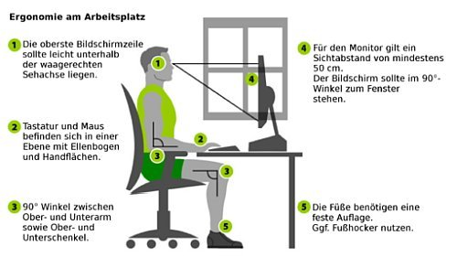

### Kenntnisse über den optimalen Aufstellungsort von Bildschirmen unter Beachtung des Lichteinfalls

Entspiegelte Monitore verwenden, kein Lichteinfall von hinten. Keine Helle Fensterfläche im Blickfeld

### Kenntnisse der gesetzlichen Bestimmungen von Pausen bei Bildschirmarbeit

Nach 50 Minuten durchgehender Bildschirmarbeit muss eine Bildschirmpause von mindestens 10 Minuten erfolgen. Es ist möglich nach 2 Stunden 20 Minuten Pause zu machen, wenn es die Arbeit nicht anders ermöglicht.

### Kenntnisse über die ideale Höhe von Tisch/Tastatur, Bildschirmoberkante und Bildschirmabstand zum Benutzer

Unterschiedlich nach Personengröße

Tischhöhe 72cm Monitor Abstand 50-80cm.

### Kenntnisse über Schutzmaßnahmen zur Vorbeugung körperlicher Schäden bei sitzender Tätigkeit

Gerade sitzen

Kopf sollte an einer Nackenlehne abgestützt werden

Rückenlehne in S-Form

Ober und Unterschenkel sollten sich in einem 90 Grad Winkel befinden

### Kenntnisse über körperliche Entspannungsübungen bei sitzender Arbeit

Ruhe Atmen

Strecken

Palmieren (etwas in der Hand verstecken)

Nackendehnung

Nackenentlastung

Rücken lockern

## 13)Fachberatung, Planung

### Führen von fachspezifischen Verkaufsgesprächen, Produktberatung Kompetenz, technische Zusammenhänge beratend erklären zu können

Erster Eindruck, Aussehen, Begrüßung, Körperhaltung / Mimik

Auf Anforderungen des Kunden eingehen um das bestmöglichste Produkt zu finden (Rest siehe oben)

### Beratung und Erstellen kundenorientierter Softwarelösungen

Scrum (Sprints), Wasserfall Modell

### Kenntnisse über richtigen Umgang bei Reklamationen

Entschuldigung und Verständnis bekunden Suche nach Gründen für die Reklamation Lösung finden

Gespräch abschließen, Kompromiss formulieren (Geld zurück, umtauschen)

### Richtiger Kundenumgang bei folgenreichen technischen Problemen

## 14)Projektmanagement

### Definition von Projekten

Etwas einmaliges

Hat einen Anfang und ein Ende

Verfolgt ein Ziel

Hat Stakeholder

Benötigt Ressourcen

Behaftet mit Risiko

### Fachbegriff Pflichtenheft und notwendiger Inhalt

Kommt vom Auftragnehmer

Welche Themen werden umgesetzt

Wie und mit welcher Technologie wird es umgesetzt

### Fachbegriff Lastenheft und notwendiger Inhalt

Anforderungen vom Kunden

Aktueller Stauts

Wo wollen wir hin

Umfeld

Kosten